目录
实验任务书（实验一） 1
Customers 2
Products 2
Agents 2
Orders 2
实验任务书（实验二） 9
实验任务书（实验三、实验四） 27

实验任务书（实验一）

实验内容：
- 用SQL语句创建数据库CAP，数据文件名为CAPData.mdf，数据文件的初始存储空间大小为50M，最大存储空间为500M，存储空间自动增长量为10M。
- 在CAP数据库中用SQL语句创建下面的4张表，合理设计每个字段的数据类型，建立主键与外键约束。表Products中的Price字段不允许为空。表Customers的discnt字段取值范围在[0,30]之间。利用SQL语句向表中添加如下数据：

Customers
cid | cname | city | discnt
C001 | TipTop | Duluth | 10.00
C002 | Basics | Dallas | 12.00
C003 | Allied | Dallas | 8.00
C004 | ACME | Duluth | 8.00
C005 | Oriental | Kyoto | 6.00
C006 | ACME | Kyoto | 0.00

Products
Pid | pname | city | quantity | price
P01 | comb | Dallas | 111400 | 0.50
P02 | brush | Newark | 203000 | 0.50
P03 | razor | Duluth | 150600 | 1.00
P04 | Pen | Duluth | 125300 | 1.00
P05 | pencil | Dallas | 221400 | 1.00
P06 | folder | Dallas | 123100 | 2.00
P07 | case | Newark | 100500 | 1.00

Agents
Aid | aname | city | percent
A01 | smith | New York | 6
A02 | Jones | Newark | 6
A03 | Brown | Tokyo | 7
A04 | Gray | New York | 6
A05 | Otasi | Duluth | 5
A06 | Smith | Dallas | 5

Orders
Ordno | month | cid | aid | pid | qty | dollars
1011 | Jan | C001 | A01 | P01 | 1000 | 450.00
1012 | Jan | C001 | A01 | P01 | 1000 | 450.00
1019 | Feb | C001 | A02 | P02 | 400 | 180.00
1017 | Feb | C001 | A06 | P03 | 600 | 540.00
1018 | Feb | C001 | A03 | P04 | 600 | 540.00
1023 | Mar | C001 | A04 | P05 | 500 | 450.00
1022 | Mar | C001 | A05 | P06 | 400 | 720.00
1025 | Apr | C001 | A05 | P07 | 800 | 720.00
1013 | Jan | C002 | A03 | P03 | 1000 | 880.00
1026 | May | C002 | A05 | P03 | 800 | 704.00
1015 | Jan | C003 | A03 | P05 | 1200 | 1104.00
1014 | Jan | C003 | A03 | P05 | 1200 | 1104.00
1021 | Feb | C004 | A06 | P01 | 1000 | 460.00
1016 | Jan | C004 | A01 | P01 | 1000 | 500.00
1020 | Feb | C005 | A03 | P07 | 600 | 600.00
1024 | Mar | C006 | A06 | P01 | 800 | 400.00

- 利用系统预定义的存储过程sp_helpdb查看数据库的相关信息，例如所有者、大小、创建日期等。
EXEC sp_helpdb CAP
GO
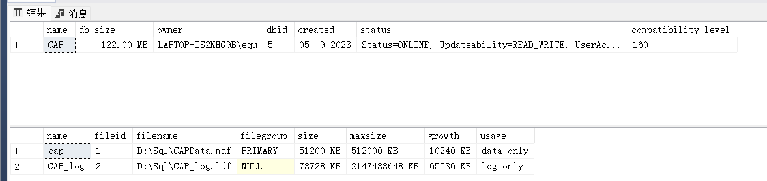

- 利用系统预定义的存储过程sp_helpconstraint查看表中出现的约束（包括Primary key, Foreign key, check constraint, default, unique）
EXEC sp_helpconstraint Customers
GO
EXEC sp_helpconstraint Orders
GO
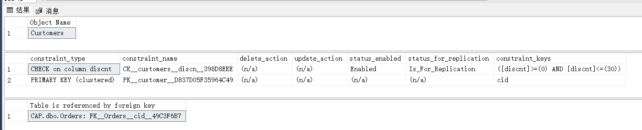
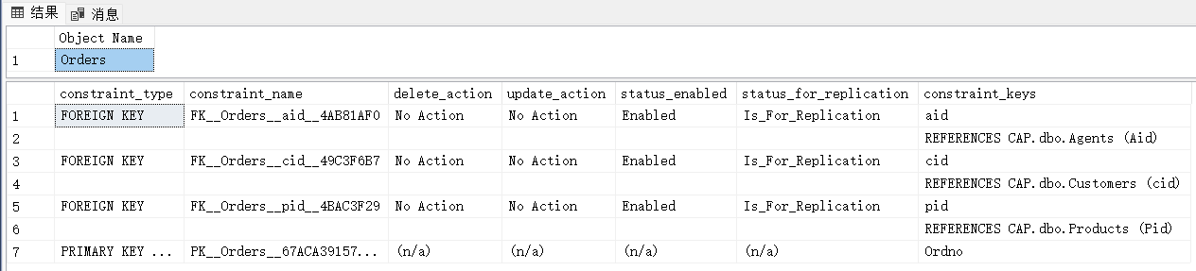

- 创建一张表Orders_Jan，表的结构与Orders相同，将Orders表中month为‘Jan’的订单记录复制到表Orders_Jan中。
select * into Orders_Jan
from Orders
where 1 = 0;
GO
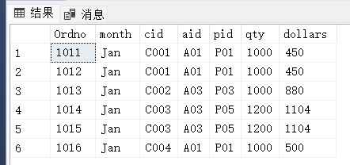

- 将Orders表中month为‘Jan’的订单记录全部删掉。
select * into Orders_Jan
from Orders
where 1 = 0;
GO
--始终返回false,不会复制数据，只会复制表的结构--

insert into Orders_Jan
select * from Orders
where month = 'Jan'
GO

--检查
select * from Orders_Jan

delete from Orders
where month = 'Jan'
GO

- 对曾经下过金额（dollars）大于500的订单的客户，将其discnt值增加2个百分点（+2）。
update Customers
set discnt += 2
where (cid in (select Customers.cid
from Customers, Orders
where Customers.cid = Orders.cid and Orders.dollars > 500))
Go

- 写一段TSQL程序，向表Orders中增加5000条记录，要求订单尽可能均匀地分布在12个月中。

具体思路：
- 声明了一系列变量，包括计数器@counter、订单号@Ordno、月份@mon、客户ID@cid、代理商ID@aid、产品ID@pid、数量@qty和金额@dollar。
- 进入循环，循环条件是 @counter <= 5000，表示循环次数为5000次。
- 在循环内部进行如下操作：
- 生成一个介于1到12之间的随机整数@randnum，用来表示月份。
- 根据随机整数@randnum，将对应的月份赋值给@mon。
- 从Customers表中随机选择一个客户ID@cid。
- 从Agents表中随机选择一个代理商ID@aid。
- 从Products表中随机选择一个产品ID@pid。
- 生成一个介于1到100之间的随机整数@qty，表示订单的数量。
- 生成一个介于0到1000之间的随机浮点数@dollars，并将其转换为NUMERIC类型的数据，保留两位小数，表示订单的金额。
- 将生成的订单数据插入到Orders表中。
- 计数器@counter加一，用于控制循环次数。
- 订单号@Ordno加一，用于生成不同的订单号。
- 结束循环。

DECLARE @counter INT = 1,
@Ordno INT = 1028,
@mon CHAR(3),
@cid CHAR(4),
@aid CHAR(3),
@pid CHAR(3),
@qty INT,
@dollars NUMERIC(10,2),
@randnum INT;

WHILE @counter <= 5000
BEGIN
SET @randnum = ABS(CHECKSUM(NewId())) % 12 + 1; -- 生成月份

SET @mon =
CASE @randnum
WHEN 1 THEN 'Jan'
WHEN 2 THEN 'Feb'
WHEN 3 THEN 'Mar'
WHEN 4 THEN 'Apr'
WHEN 5 THEN 'May'
WHEN 6 THEN 'Jun'
WHEN 7 THEN 'Jul'
WHEN 8 THEN 'Aug'
WHEN 9 THEN 'Sep'
WHEN 10 THEN 'Oct'
WHEN 11 THEN 'Nov'
WHEN 12 THEN 'Dec'
END;

SELECT TOP 1 @cid = cid FROM Customers ORDER BY NEWID(); -- 获取随机客户的 cid

SELECT TOP 1 @aid = aid FROM Agents ORDER BY NEWID(); -- 获取随机代理商的 aid

SELECT TOP 1 @pid = pid FROM Products ORDER BY NEWID(); -- 获取随机产品的 pid

--生成一个介于1到100之间的随机整数
SET @qty = ABS(CHECKSUM(NewId())) % 100 + 1; -- 生成数量

--生成一个介于0到1000之间的随机浮点数，并将其转换为NUMERIC类型的数据，保留两位小数
SET @dollars = CAST(RAND() * 1000 AS NUMERIC(10,2)); -- 生成金额

INSERT INTO Orders VALUES (CAST(@Ordno AS CHAR(4)), @mon, @cid, @aid, @pid, @qty, @dollars); -- 插入新订单

SET @counter += 1;
-- 计数器加一
SET @Ordno += 1;
END;
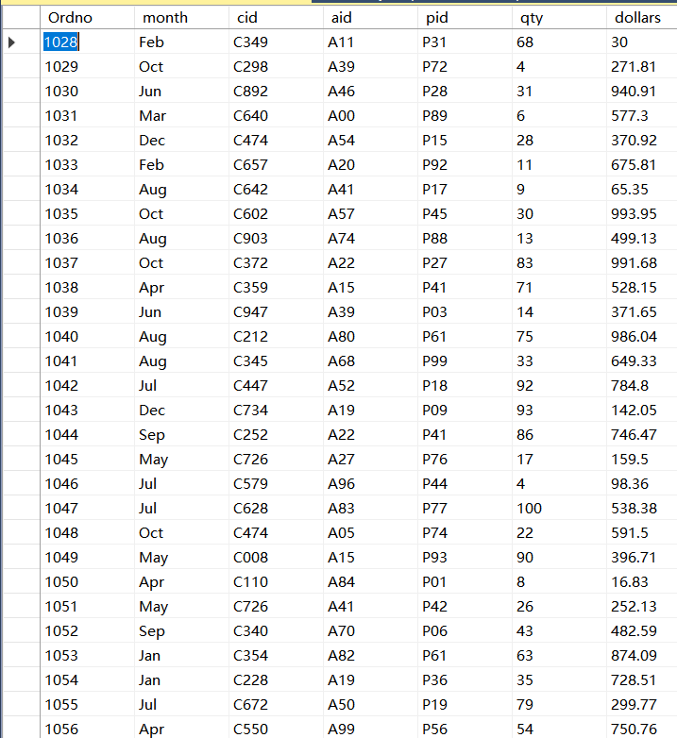

- 在表Orders的’month’字段上建立索引。
create index month_idx on Orders(month)

10、创建一个视图order_month_summary，视图中的字段包括月份、该月的订单总量和该月的订单总金额。基于视图order_month_summary，查询第一季度各个月份的订单总量和订单总金额。
create view order_month_summary as
select Orders.month as month,COUNT(*) as total_orders,SUM(Orders.dollars) as sum_dollars
from Orders
group by Orders.month

--查询--
select month,total_orders,sum_dollars
from order_month_summary
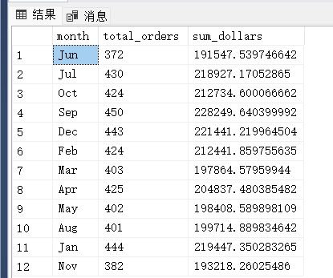

实验任务书（实验二）
实验内容：
一、熟悉示例数据库
- 运行给定的SQL Script，建立数据库GlobalToyz。
- 创建数据库关系图，了解表的结构。
- 在Orders表中增加1000笔订单数据，注意与其它表之间的关系。

具体思路：
- 声明了一系列变量，包括订单号、玩具ID、订单日期等等。
- 进入循环，循环条件是 @i<=1011，每次循环 @i 的值增加1，直到达到循环结束条件。
- 在循环内部进行如下操作：
- 生成6位长度的订单号，格式为以0开头的数字。
- 根据当前循环次数 @i 计算出订单产生日期。
- 从ShoppingCart表中随机选择一个购物车ID。
- 从Toys表中随机选择一个玩具ID和玩具单价。
- 从Shopper表中随机选择一个购物者ID。
- 从ShippingMode表中随机选择一个玩具运输种类。
- 根据选择的玩具ID和购物车ID，在ShoppingCart表中找到对应的玩具重量。
- 根据购物者ID在Shopper表中找到对应的购物者家乡号ID。
- 根据玩具运输种类和购物者家乡号ID，在ShippingRate表中找到每磅运输的单价。
- 根据每磅运输的单价和玩具质量计算出运输费用。
- 在Wrapper表中随机选择一个包装单价和包装种类ID。
- 设置订单是否被处理的标识为 'Y'。
- 随机生成玩具是否需要包装费用的标识。
- 根据玩具是否需要包装费用，设置玩具的包装种类ID和包装费用。
- 计算玩具的总价值，即玩具单价乘以玩具质量。
- 计算玩具的总费用，包括玩具价值、运输费用和包装费用。
- 根据玩具运输种类在ShippingMode表中找到最大延迟时间。
- 根据最大延迟时间和订单产生日期计算预计交付日期。

- 将生成的订单数据插入到Orders表中。
- 将生成的订单详情数据插入到OrderDetail表中。
- 结束循环。

DECLARE @i int = 11, @cOrderNo as char(6), @cToyId as char(6), @dOrderDate as datetime, @cShopperId as char(6), @cCartId as char(6),
@cShippingModeId as char(2), @mShippingCharges as money, @mGiftWrapCharges as money, @cOrderProcessed as char(1), @mTotalCost as money, @dExpDelDate as datetime, @siQty as smallint, @cWrapperId as char(3), @vMessage as varchar(256), @toycost as money, @minTotalCost as money, @sum as money, @shippingRate as money,
@coutryID as char(3), @wrapperRate as money, @GiftWrapper as char(1), @cToyRate as money, @iMaxDelay int;
WHILE (@i<=1011)
BEGIN
--订单号
--RIGHT:截取该字符串的右侧部分（也就是末尾），并在其左侧添加0，直到总长度为6位
set @cOrderNo = (RIGHT('000000' + CAST(@i AS VARCHAR(6)), 6))

--订单产生日期
set @dOrderDate = DATEADD(hour, @i, '2023-05-19 00:00:00')

--从表中选择一个购物车id
select @cCartId = cCartId
from ShoppingCart
order by newid()

--从表中选择一个玩具id，玩具单价
select @cToyId = cToyId, @cToyRate = mToyRate
from Toys
order by newid()

--从表中选择一个购物者id
select @cShopperId = cShopperId
from Shopper
order by newid()

--从表中选择一个玩具运输种类
select @cShippingModeId = cModeId
from ShippingMode
order by newid()

--从表中找到玩具质量
select @siQty = ShoppingCart.siQty
from ShoppingCart
where ShoppingCart.cToyId = @cToyId and ShoppingCart.cCartId = @cCartId
--set @siQty = CAST(rand() * 5 as int)

--购物者家乡号Id由购物者Id确定
select @coutryID = Shopper.cCountryId
from Shopper
where Shopper.cShopperId = @cShopperId

--每个玩具的每磅运输的单价
select @shippingRate = mRatePerPound
from ShippingRate
where ShippingRate.cModeId = @cShippingModeId and ShippingRate.cCountryID = @coutryID

--购物总价=每磅运输的单价*玩具质量
set @mShippingCharges = @shippingRate * @siQty

--处理orderDetail表,先随机取出包装单价和包装种类Id
select @wrapperRate = mWrapperRate, @cWrapperId = cWrapperId
from Wrapper
order by newid()

--订单是否被处理：Y-已处理
set @cOrderProcessed = 'Y'

--标识玩具是否需要包装费用 Y-需要 N-不需要
set @GiftWrapper = (SELECT CASE WHEN RAND() < 0.5 THEN 'Y' ELSE 'N' END)

--玩具的包装种类Id
set @cWrapperId =
case
when @GiftWrapper = 'Y' then @cWrapperId
when @GiftWrapper = 'N' then NULL
end

--玩具的包装费=玩具单个包装费用*数量
set @mGiftWrapCharges =
case
when @GiftWrapper = 'Y' then @wrapperRate * @siQty
when @GiftWrapper = 'N' then 0
end

--玩具价值=玩具单价*质量
--由于这里是一对一，只需要产生一条
set @ToyCost = @cToyRate * @siQty

--玩具总费用=玩具价值+运输费用+包装费用
set @mTotalCost = @ToyCost+ @mShippingCharges + @mGiftWrapCharges

--交付时间：最大延迟时间由ShippingMode寻找
select @iMaxDelay
from ShippingMode
where @cShippingModeId = ShippingMode.iMaxDelDays
set @dExpDelDate = DATEADD(day, @iMaxDelay, '2023-05-19 00:00:00') --预计交付日期

--插入数据到Orders表
INSERT INTO Orders
VALUES (@cOrderNo, @dOrderDate, @cCartId, @cShopperId, @cShippingModeId, @mShippingCharges,
@mGiftWrapCharges, @cOrderProcessed, @mTotalCost, @dExpDelDate)

set @vMessage = NULL

--插入数据到OrderDetail表
INSERT INTO OrderDetail (cOrderNo, cToyId, siQty, cGiftWrap, cWrapperId, vMessage, mToyCost)
VALUES (
@cOrderNo, -- cOrderNo
@cToyId, -- cToyId
@siQty, -- siQty
@GiftWrapper, -- cGiftWrap
@cWrapperId, -- cWrapperId
@vMessage, -- vMessage
@toycost
);

SET @i = @i + 1
END
GO

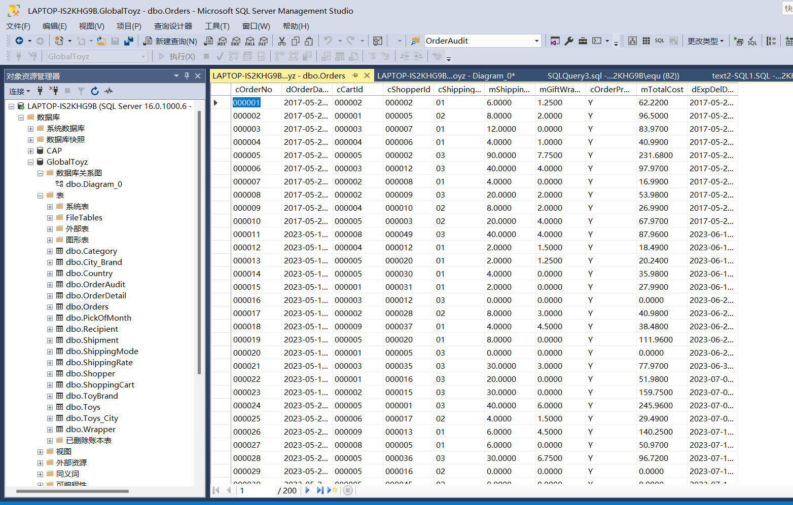

- 在Orders表中新增数据之后，更新PickofMonth表。
INSERT INTO PickOfMonth(cToyId, siMonth, iYear, iTotalSold)
SELECT cToyId, MONTH(dOrderDate), YEAR(dOrderDate),sum(mToyCost)
FROM OrderDetail
JOIN Orders ON OrderDetail.cOrderNo = Orders.cOrderNo
GROUP BY cToyId, MONTH(dOrderDate), YEAR(dOrderDate)
GO

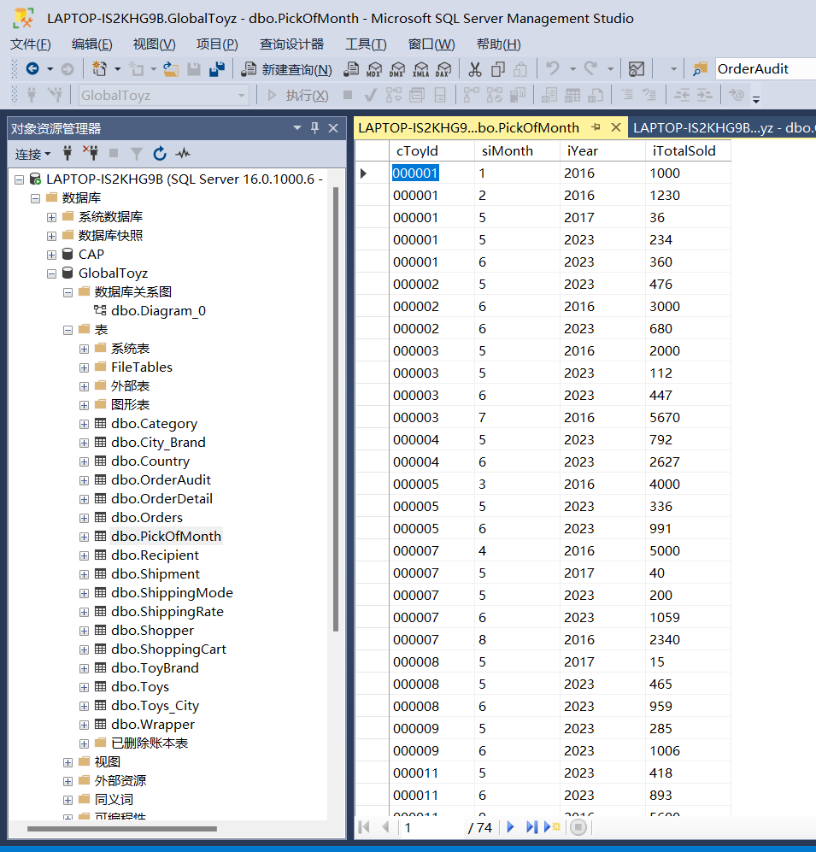

二、查询、更新数据库
- 查找属于California和Florida州的顾客的名、姓和emailID。
select vFirstName, vLastName, vEmailId
from Shopper
where Shopper.cState ='California' or Shopper.cState='Florida'

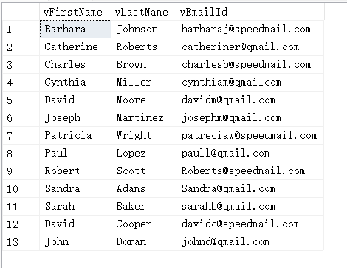

- 查找定单号码、顾客ID，定单的总价值，并以定单的总价值的升序排列。
select cOrderNo,cShopperId, mTotalCost
from Orders
Order by Orders.mTotalCost

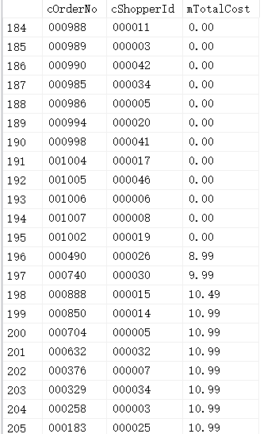
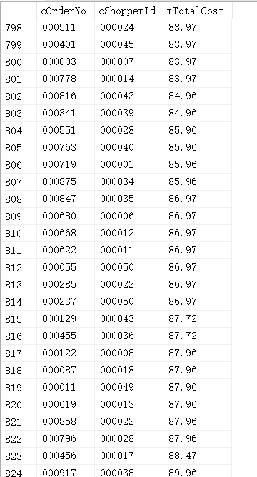

- 查找在orderDetail表中vMessage为空值的行。
select *
from OrderDetail
where OrderDetail.vMessage is NULL
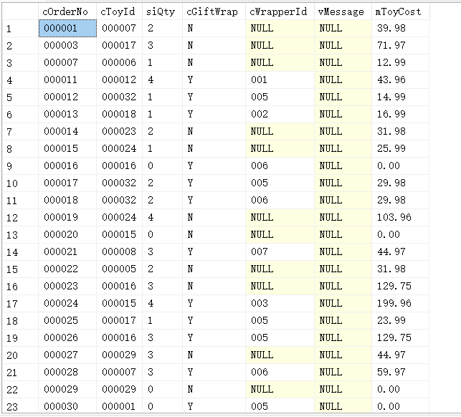

- 查找玩具名字中有“Racer”字样的所有玩具的基本资料。
select *
from Toys
where Toys.vToyName like '%Racer%'

- 根据2016年的玩具销售总数，查找“Pick of the Month”玩具的前五名玩具的ID。
select top 5 cToyId
from PickOfMonth
where PickOfMonth.iYear = '2016'
group by PickOfMonth.cToyId
order by sum(PickOfMonth.iTotalSold) desc

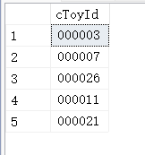

- 根据OrderDetail表，查找玩具总价值大于￥50的定单的号码和玩具总价值。
select cOrderNo, SUM(mToyCost) as ToyCost
from OrderDetail
group by cOrderNo
having SUM(mToyCost) > 50
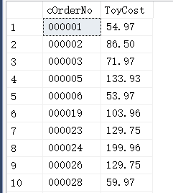

- 查找一份包含所有装运信息的报表，包括：Order Number, Shipment Date, Actual Delivery Date, Days in Transit. (提示：Days in Transit = Actual Delivery Date – Shipment Date)
select cOrderNo, dShipmentDate, dActualDeliveryDate, (dActualDeliveryDate-dShipmentDate) as Days_in_Transit
from Shipment
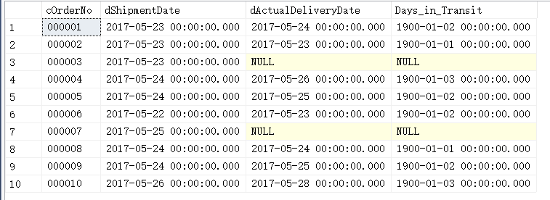

- 查找所有玩具的名称、商标和种类（Toy Name, Brand, Category）。
select vToyName,cBrandName,cCategory
from Toys, ToyBrand, Category
where Toys.cBrandId = ToyBrand.cBrandId and Toys.cCategoryId = Category.cCategoryId

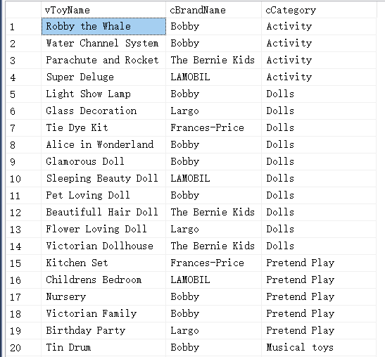

- 查找玩具的名称和所有玩具的购物车ID。如果玩具不在购物车中，也需在结果中出现。
select vToyName, cCartId
from Toys left join ShoppingCart
on Toys.cToyId = ShoppingCart.cToyId
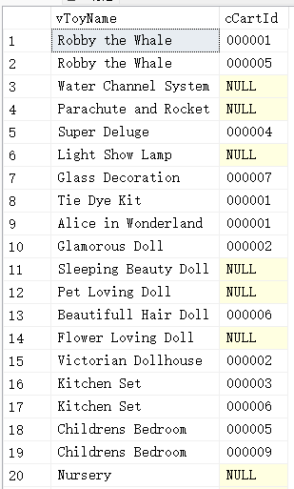

- 以下列格式查找所有购物者的名字和他们的简称：（Initials, vFirstName, vLastName）,例如Angela Smith的Initials为A.S。
select SUBSTRING(vFirstName,1,1)+'.' +SUBSTRING(vLastName,1,1)as Initials, vFirstName, vLastName
from Shopper
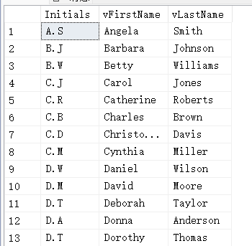

- 查找所有玩具的平均价格，并舍入到整数。
select cast(ROUND(AVG(mToyRate),0)as int)
from Toys

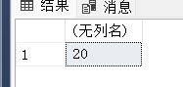

- 查找所有购买者和收货人的名、姓、地址和所在城市，要求保留结果中的重复记录。
select ALL s.vFirstName, s.vLastName, s.vAddress, s.cCity, r.vFirstName, r.vLastName, r.vAddress, r.cCity
from Orders o, Shopper s, Recipient r
where o.cShopperId = s.cShopperId and o.cOrderNo = r.cOrderNo

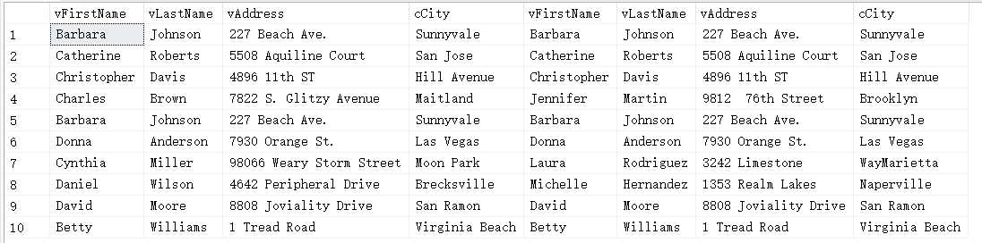

- 查找没有包装的所有玩具的名称。（要求用子查询实现）
select vToyName
from Toys
where cToyId in (
select cToyId
from OrderDetail
where OrderDetail.cWrapperId is NULL)
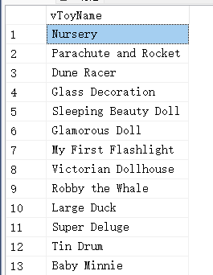

- 查找已收货定单的定单号码以及下定单的时间。（要求用子查询实现）
select cOrderNo, dOrderDate
from Orders
where cOrderNo in(
select cOrderNo
from Orders
where Orders.cOrderProcessed = 'Y'
)

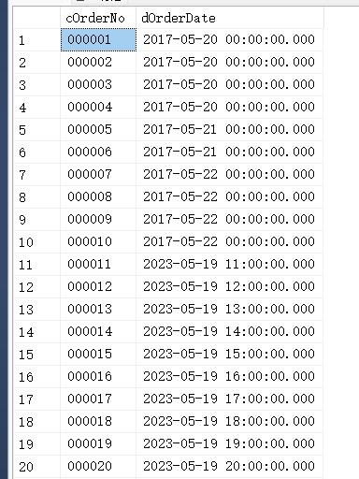

- 查找一份基于Orderdetail的报表，包括cOrderNo,cToyId和mToyCost，记录以cOrderNo升序排列，并计算每一笔定单的玩具总价值。
select cOrderNo, cToyId
from OrderDetail
order by cOrderNo

select cOrderNo, sum(mToyCost) as ToyCost
from OrderDetail
group by cOrderNo
order by cOrderNo
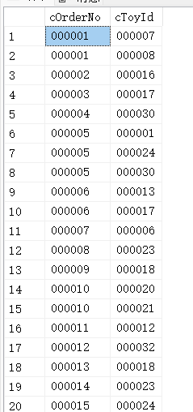
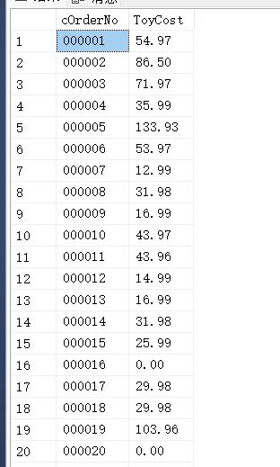

- 查找从来没有下过订单的顾客。
select cShopperId
from Shopper
where cShopperId not in(
select cShopperId
from Orders
)
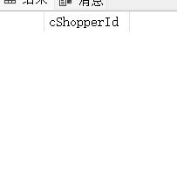
- 删除“Largo”牌的所有玩具。

具体思路：
如果要想删除相关的数据的话，会遇到因为由于外键的约束所以无法删除等情况，所以在这里，我选择先禁用外键约束，删除了“Largo”牌的所有玩具和相关信息之后，再重新调用外键约束。

-- 禁用外键约束
ALTER TABLE ShoppingCart NOCHECK CONSTRAINT FK__ShoppingC__cToyI__4CA06362;
-- 删除 ShoppingCart 表中与 Largo 品牌关联的记录
delete from ShoppingCart
where cToyId IN (
SELECT cToyId
FROM Toys
WHERE cBrandId IN (
SELECT cBrandId
FROM ToyBrand
WHERE cBrandName = 'Largo'
)
);
--删除OrderDetail表中与Largo相关记录
delete from OrderDetail
where cToyId in(
select cToyId
from Toys
where cBrandId IN(
SELECT cBrandId
FROM ToyBrand
WHERE cBrandName = 'Largo'
)
)
--删除PickOfMonth表中与Largo相关记录
delete from PickOfMonth
where cToyId in(
select cToyId
from Toys
where cBrandId IN(
SELECT cBrandId
FROM ToyBrand
WHERE cBrandName = 'Largo'
)
)

-- 启用外键约束
ALTER TABLE ShoppingCart CHECK CONSTRAINT FK__ShoppingC__cToyI__4CA06362;
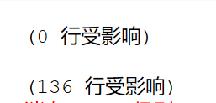
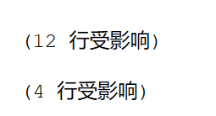

实验任务书（实验三、实验四）

实验报告要求：
- 列出所有的SQL语句和源代码；
- 程序要求有适当的注释；
- 实验报告提交电子档。

实验内容（一）：存储过程与触发器
- 创建一个称为prcCharges的存储过程，它返回某个定单号的装运费用和包装费用。
create procedure prcCharges
@orderNo char(6),@mShippingCharges money output, @mGiftWrapCharges money output
as
begin
select mShippingCharges, mGiftWrapCharges
from Orders
where @orderNo = Orders.cOrderNo
end
Go

- 创建一个称为prcHandlingCharges的过程，它接收定单号并显示经营费用。PrchandlingCharges过程应使用prcCharges过程来得到装运费和礼品包装费。
提示：经营费用=装运费+礼品包装费
create procedure prcHandlingCharges
@oNo char(6), @handleCharges money output
as
begin
declare @shippingCharges money
declare @giftWrapCharges money

--调用preCharges存储过程 exec
exec prcCharges @orderNo = @oNo, @mShippingCharges = @shippingCharges out, @mGiftWrapCharges = @giftWrapCharges out
set @handleCharges = @shippingCharges + @giftWrapCharges
--返回参数
select @handleCharges as HandlingCharges

end
go

- 在OrderDetail上定义一个触发器，当向OrderDetail表中新增一条记录时，自动修改Toys表中玩具的库存数量（siToyQoh）。
create trigger OrderDetail_Insert
on OrderDetail
after insert
as
begin
update toys
set siToyQoh = siToyQoh - OrderDetail.siQty --减去库存玩具数量
from Toys,OrderDetail
where Toys.cToyId = OrderDetail.cToyId
end
Go

- Orders表是GlobalToyz数据库里的一张核心的表，对这张表上做的任何更新动作（增、删、改）都需要记录下来，这是数据库审计（Audit）的基本思想。要求设计一张表存储对Orders表的更新操作，包括操作者、操作时间、操作类型、更新前的数据、更新后的数据。设计触发器实现对Orders表的审计。

具体思路：
- 使用CREATE TABLE语句创建一个名为OrderAudit的表，该表用于存储审计记录。该表包含以下列：
AuditID：审计记录的唯一标识，使用IDENTITY(1,1)设置为自增长主键。
OrderID：被更新的订单的唯一标识。
ActionType：操作类型，例如插入（INSERT）、删除（DELETE）或更新（UPDATE）。
ActionDate：操作发生的日期和时间，使用GETDATE()函数获取当前日期和时间。
UserID：执行操作的用户标识。
old_data：存储被更新记录的旧数据，使用XML数据类型存储。
new_data：存储被更新记录的新数据，使用XML数据类型存储。
- 使用CREATE TRIGGER语句创建一个名为trg_OrderAudit的触发器。该触发器将在Orders表上进行插入、更新和删除操作后触发。
- 在触发器的BEGIN和END之间定义触发器的操作逻辑。
- 插入操作：如果在插入操作后存在被插入的记录（通过检查inserted表是否存在记录），则将插入的记录的相关信息（如订单号、操作类型、操作日期、用户标识）以及NULL的值（因为是插入操作，没有旧数据）插入到OrderAudit表中。
- 更新操作：如果在更新操作后存在被删除的记录（通过检查deleted表是否存在记录），则将被删除的记录的相关信息（如订单号、操作类型、操作日期、用户标识）以及被更新的记录的相关信息（如新数据）插入到OrderAudit表中。
- 删除操作：如果在删除操作后存在被删除的记录（通过检查deleted表是否存在记录），则将被删除的记录的相关信息（如订单号、操作类型、操作日期、用户标识）以及NULL的值（因为是删除操作，没有新数据）插入到OrderAudit表中。

CREATE TABLE OrderAudit (
AuditID INT IDENTITY(1,1) PRIMARY KEY, -- 审计记录的唯一标识（主键）。
OrderID CHAR(6),-- 被更新的订单的唯一标识。
ActionType VARCHAR(10),--操作类型，例如插入、删除或更新。
ActionDate DATETIME,--操作发生的日期和时间。
UserID VARCHAR(50),--执行操作的用户标识。
old_data XML,
new_data XML
);

CREATE TRIGGER trg_OrderAudit
ON Orders
AFTER INSERT, UPDATE, DELETE
AS
BEGIN
-- 插入操作
--FOR XML AUTO指定将结果集转换为XML时使用自动元素名称
IF EXISTS (SELECT * FROM inserted)
BEGIN
INSERT INTO OrderAudit (OrderID, ActionType, ActionDate, UserID, old_data, new_data)
SELECT i.cOrderNo, 'INSERT', GETDATE(), CURRENT_USER, (SELECT * FROM inserted FOR XML AUTO), NULL
FROM inserted i;
END;

-- 更新操作
IF EXISTS (SELECT * FROM deleted)
BEGIN
INSERT INTO OrderAudit (OrderID, ActionType, ActionDate, UserID, old_data, new_data)
SELECT d.cOrderNo, 'UPDATE', GETDATE(), CURRENT_USER, (SELECT * FROM deleted FOR XML AUTO), (SELECT * FROM inserted FOR XML AUTO)
FROM deleted d
JOIN inserted i ON d.cOrderNo = i.cOrderNo;
END;

-- 删除操作
IF EXISTS (SELECT * FROM deleted)
BEGIN
INSERT INTO OrderAudit (OrderID, ActionType, ActionDate, UserID, old_data, new_data)
SELECT d.cOrderNo, 'DELETE', GETDATE(), CURRENT_USER, (SELECT * FROM deleted FOR XML AUTO), NULL
FROM deleted d;
END;

END;

- 编写代码，分析玩具和地域的关系，例如哪个城市的购买者对哪一种、哪一类或哪一个品牌的玩具更有兴趣。这道题是个开放的题目，同学们可以按照自己的理解从不同的角度进行分析。实验报告中需给出代码、结果截图和对分析结果的文字描述。

具体实现：
（1）首先是在serversql中选取数据做出一张新的表格：里面存储的是每个城市与品牌间的关系。
CREATE TABLE Toys_City (
cBrandName char(20),
cCategory char(20),
vToyName nchar(20),
cCity char(15)
);

INSERT INTO Toys_City (cBrandName, cCategory, vToyName, cCity)
SELECT ToyBrand.cBrandName,Category.cCategory ,Toys.vToyName, Shopper.cCity
FROM Orders
JOIN OrderDetail ON Orders.cOrderNo = OrderDetail.cOrderNo
JOIN Shopper ON Orders.cShopperId = Shopper.cShopperId
JOIN Toys ON OrderDetail.cToyId = Toys.cToyId
JOIN ToyBrand ON Toys.cBrandId = ToyBrand.cBrandId
JOIN Category ON Toys.cCategoryId = Category.cCategoryId;

--城市与玩具品牌的关系
CREATE TABLE City_Brand (
cCity CHAR(15),
cBrandName CHAR(20),
num INT,
PRIMARY KEY (cCity, cBrandName)
);

INSERT INTO City_Brand (cCity, cBrandName, num)
SELECT cCity, cBrandName, COUNT(*) AS num
FROM Toys_City
GROUP BY cCity, cBrandName
ORDER BY cCity, num DESC;

（2）然后在pycham中连接上serversql，通过新表的数据使用matplotlib来进行绘图及数据分析：
import pymssql
# 直接找管理员权限！
from matplotlib import pyplot as plt, cm
connect = pymssql.connect(host='localhost', server='LAPTOP-IS2KHG9B', port='1433', user='sa', password='123456',
database='GlobalToyz')
if connect:
print("数据库连接成功")
else:
print("连接失败")
cursor = connect.cursor()
sqlQuery = "select * from City_Brand"
results = []
try:
cursor.execute(sqlQuery)
results = cursor.fetchall()
print(results)
print(len(results)) # 多少行数据
except Exception as e:
print(e)
connect.close()
# 城市所对应的玩具品牌名和数量
citys = []
city_brand_dict = {}
for result in results:
city = result[0]
brand = result[1]
count = result[2]
if city not in city_brand_dict:
city_brand_dict[city] = {}
citys.append(city)
if brand not in city_brand_dict[city]:
city_brand_dict[city][brand] = count
else:
city_brand_dict[city][brand] += count
print(city_brand_dict)
print(citys)
# 获取第一个城市所对应的玩具品牌名和数量
city, brands_dict = None, {}
if results:
city = results[0][0]
for row in results:
if row[0] != city:
break
brand, count = row[1], row[2]
brands_dict[brand] = count
# 绘制扇形图
plt.rcParams['font.family'] = ['SimSun']
fig, ax = plt.subplots(figsize=(6, 6))
ax.pie(brands_dict.values(), labels=brands_dict.keys(), autopct='%1.1f%%')
ax.set_title(f'{city} 城市的玩具品牌分布')
plt.legend()
plt.show()
# 获取第二个城市所对应的玩具品牌名和数量
brands_dict2 = {}
city2 = citys[1]
for row in results:
if row[0] == city: # 说明是第一个城市的数据
continue
elif row[0] != city2:
break
brand, count = row[1], row[2]
brands_dict2[brand] = count
# 绘制扇形图
fig, ax = plt.subplots(figsize=(7, 7))
ax.pie(brands_dict2.values(), labels=brands_dict2.keys(), autopct='%1.1f%%')
ax.set_title(f'{city2} 城市的玩具品牌分布')
plt.legend()
plt.show()
# 获取第三个城市所对应的玩具品牌名和数量
brands_dict3 = {}
city3 = citys[2]
for row in results:
if row[0] == city: # 说明是第一个城市的数据
continue
elif row[0] == city2:
continue
elif row[0] != city3:
break
brand, count = row[1], row[2]
brands_dict3[brand] = count
# 绘制扇形图
fig, ax = plt.subplots(figsize=(7, 7))
ax.pie(brands_dict3.values(), labels=brands_dict3.keys(), autopct='%1.1f%%')
ax.set_title(f'{city3} 城市的玩具品牌分布')
plt.legend()
plt.show()
# 获取第四个城市所对应的玩具品牌名和数量
brands_dict4 = {}
city4 = citys[3]
for row in results:
if row[0] == city: # 说明是第一个城市的数据
continue
elif row[0] == city2:
continue
elif row[0] == city3:
continue
elif row[0] != city4:
break
brand, count = row[1], row[2]
brands_dict4[brand] = count
# 绘制扇形图
fig, ax = plt.subplots(figsize=(7, 7))
ax.pie(brands_dict4.values(), labels=brands_dict4.keys(), autopct='%1.1f%%')
ax.set_title(f'{city4} 城市的玩具品牌分布')
plt.legend()
plt.show()
# 获取第五个城市所对应的玩具品牌名和数量
brands_dict5 = {}
city5 = citys[4]
for row in results:
if row[0] == city: # 说明是第一个城市的数据
continue
elif row[0] == city2:
continue
elif row[0] == city3:
continue
elif row[0] == city4:
continue
elif row[0] != city5:
break
brand, count = row[1], row[2]
brands_dict5[brand] = count
# 绘制扇形图
fig, ax = plt.subplots(figsize=(7, 7))
ax.pie(brands_dict5.values(), labels=brands_dict5.keys(), autopct='%1.1f%%')
ax.set_title(f'{city5} 城市的玩具品牌分布')
plt.legend()
plt.show()

（3）这里只分析了前五个城市与玩具品牌间的关系，绘图如下：从图中也可看出每个城市中玩具品牌受欢迎的比例。
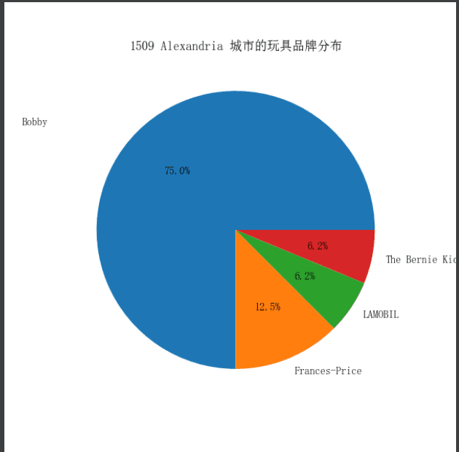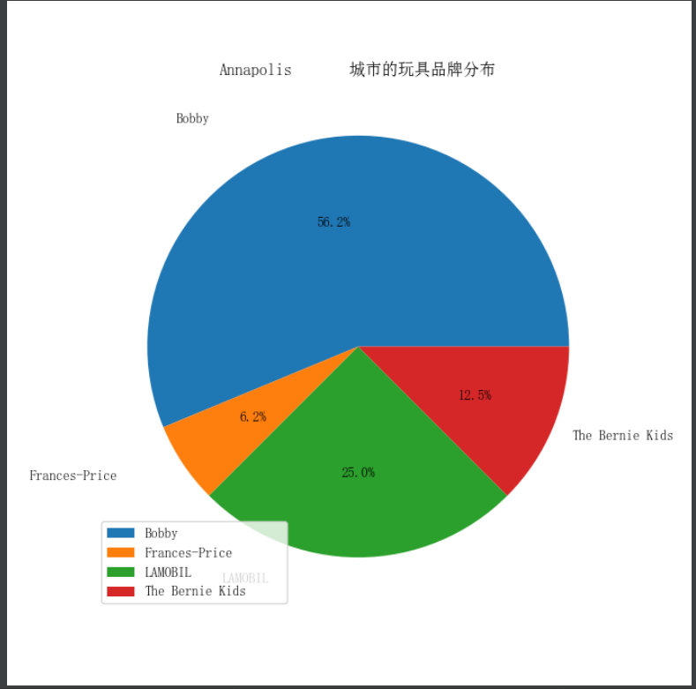
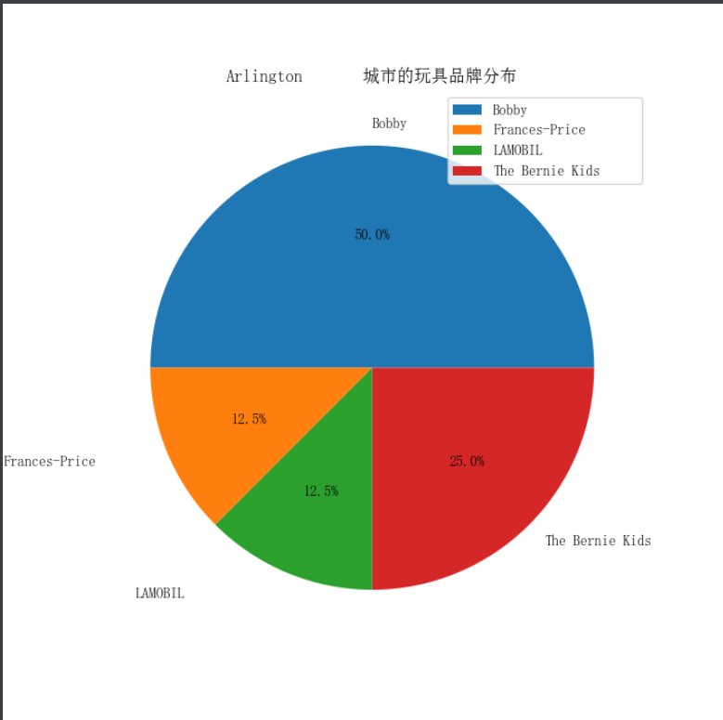
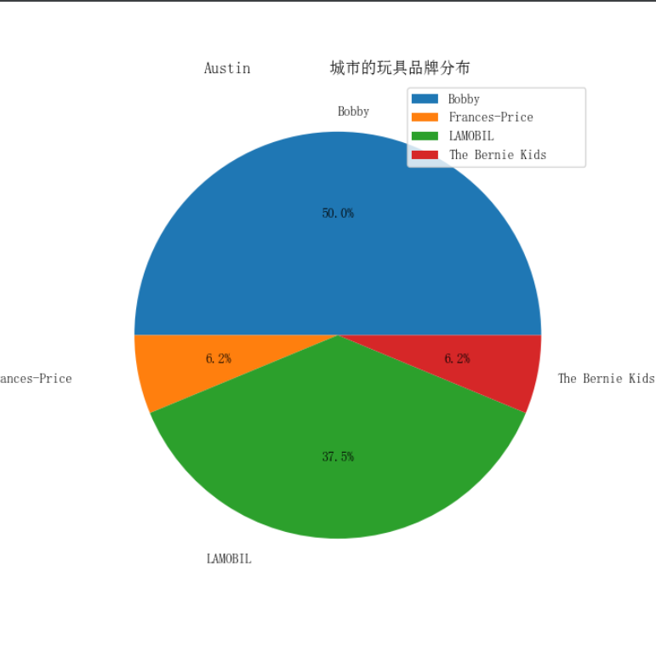
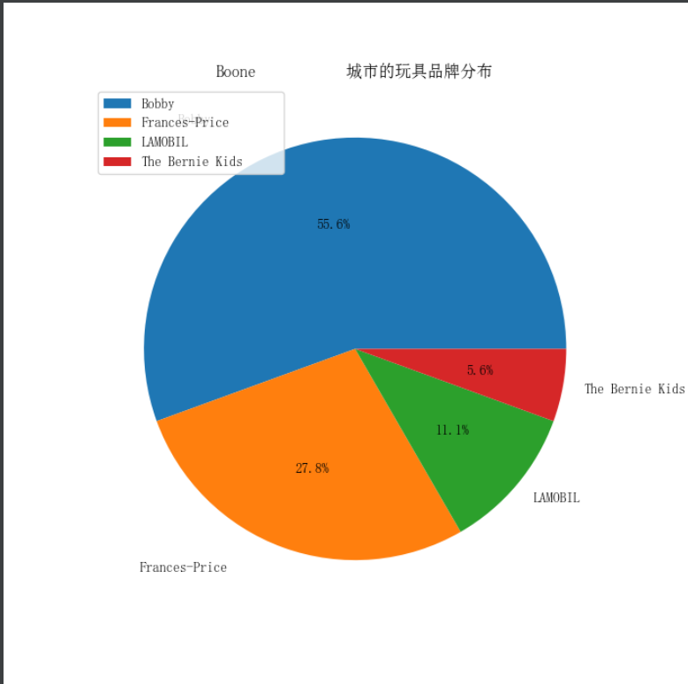

实验内容（二）：视图、事务与游标
- 定义一个视图，包括定单的编号、时间、金额以及收货人的姓名、国家代码和国家名称。
create view OrderView as
select o.cOrderNo, dOrderDate, mTotalCost,vFirstName, vLastName, cState,cCountryId
from Orders o, Recipient r
where o.cOrderNo = r.cOrderNo
go
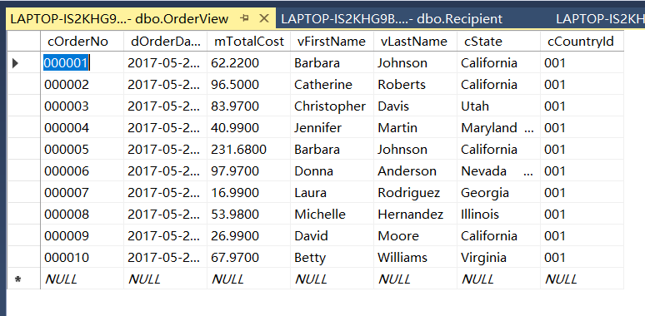
- 基于（1）中定义的视图，查询所有国家代码为‘001’的收货人的姓名和他们所下定单的笔数及定单的总金额。
select (vFirstName +' '+ vLastName) as Name, COUNT(cOrderNo) as Total, SUM(mTotalCost) as TotalCost
from OrderView
where cCountryId = '001'
group by (vFirstName + ' '+ vLastName)
go
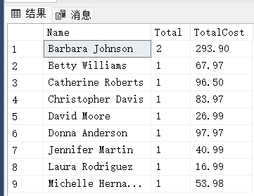

- 视图定义如下：
CREATE VIEW vwOrderWrapper
AS
SELECT cOrderNo, cToyId, siQty, vDescription, mWrapperRate
FROM OrderDetail JOIN Wrapper
ON OrderDetail.cWrapperId = Wrapper.cWrapperId

执行以下更新命令并分析该命令的执行结果。
UPDATE vwOrderWrapper
SET siQty = 2, mWrapperRate = mWrapperRate + 1
WHERE cOrderNo = ‘000001’

CREATE VIEW vwOrderWrapper
AS
SELECT cOrderNo, cToyId, siQty, vDescription, mWrapperRate
FROM OrderDetail JOIN Wrapper
ON OrderDetail.cWrapperId = Wrapper.cWrapperId
go
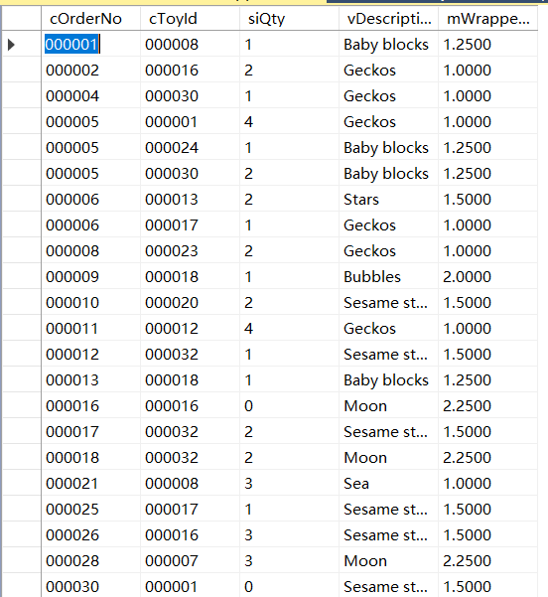
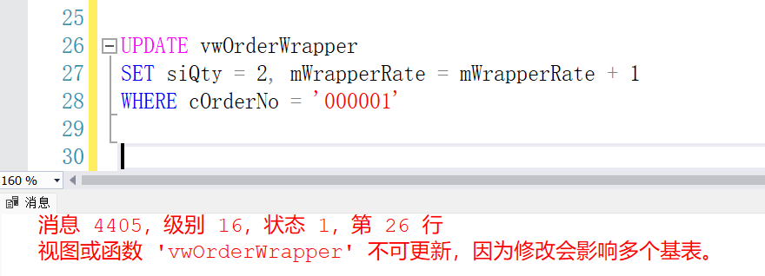
分析：视图中的数据来自多个基表，无法直接进行更新；
要更新的话，需要找到所有的基表，然后分别更新它们。
--instead of触发器
create trigger Wrapper_update
on vwOrderWrapper
instead of update
as
begin
--更新基表OrderDetail
update OrderDetail
set siQty = i.siQty, cWrapperId = w.cWrapperId
from inserted i join OrderDetail od
on i.cOrderNo = od.cOrderNo and i.cToyId = od.cToyId
join Wrapper w
on i.mWrapperRate = w.mWrapperRate

--更新基表Wrapper
update Wrapper
set mWrapperRate = i.mWrapperRate
from inserted i join OrderDetail od
on i.cOrderNo = od.cOrderNo
join Wrapper w
on od.cWrapperId = w.cWrapperId
end

UPDATE vwOrderWrapper
SET siQty = 2, mWrapperRate = mWrapperRate + 1
WHERE cOrderNo = '000001'

注意：在这里，"Instead of" 触发器不会对数据库中的数据产生影响。当 "Instead of" 触发器被激活时，它会代替原始操作并执行定义在触发器中的逻辑
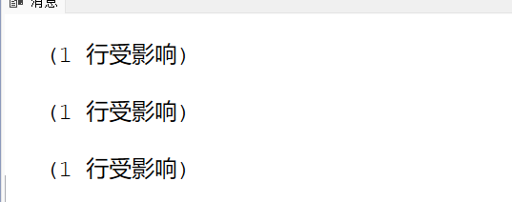

- 在GlobalToyz数据库里创建一个用户，用户名为user_xxxx（你的学号）。通过视图限制该用户只能访问Orders表中2017年以前的数据。

注意：由于我的表中现在没有2017年以前的数据，所以这里更改为2018年前。
create login user_001 with password = '123145'
go

create user user_001 for login user_001
go

--创建一个视图，只存放2018年以前的数据
create view Orders_2018
as
select *
from Orders
where dOrderDate < '2018-01-01 00:00:00.000'
go
--授权
grant select on Orders_2018 to user_001;
go

- 当购物者确认定单时，应该包含下面的步骤：
（1）产生新的定单号（要求创建一个存储过程，用于产生新定单号）。
（2）定单号，当前日期，购物车ID，和购物者ID应该加到Orders表中。
（3）定单号，玩具ID和数量应加到OrderDetail表中。
（4）在OrderDetail表中更新玩具成本。（提示：Toy cost = Quantity * Toy Rate）。
（5）从ShoppingCart表中将本次已购买的玩具删除。
将上述步骤定义为一个事务。编写一个过程以购物车ID和购物者ID为参数，实现这个事务。（提示：首先需要修改表ShoppingCart的结构，在表中新增一个字段‘Status’。该字段取值为1，表示该玩具为本次下订单时要购买的玩具，并产生一些模拟数据。）

--1).首先需要修改表ShoppingCart的结构，在表中新增一个字段‘Status’
--修改表ShoppingCart结构
alter table ShoppingCart
add Status smallint

update ShoppingCart
set Status = 1
go
--2).创建名为prcGenOrder的存储过程，产生存在于数据库中的定单号
--生成新的订单号
create procedure prcGenOrder
@OrderNo char(6) output
as
select @OrderNo=Max(cOrderNo)
from Orders

select @OrderNo=
case
when @OrderNo>=0 and @OrderNo<9 Then
'00000'+Convert(char,@OrderNo+1)
when @OrderNo>=9 and @OrderNo<99 Then
'0000'+Convert(char,@OrderNo+1)
when @OrderNo>=99 and @OrderNo<999 Then
'000'+Convert(char,@OrderNo+1)
when @OrderNo>=999 and @OrderNo<9999 Then
'00'+Convert(char,@OrderNo+1)
when @OrderNo>=9999 and @OrderNo<99999 Then
'0'+Convert(char,@OrderNo+1)
when @OrderNo>=99999 Then
Convert(char,@OrderNo+1)
end

print @OrderNo
return
Go
--3).定义为一个事务，编写一个过程以购物车ID和购物者ID为参数，实现这个事务。
-- 定单号，当前日期，购物车ID，和购物者ID应该加到Orders表中。
-- 定单号，玩具ID和数量应加到OrderDetail表中。
-- 在OrderDetail表中更新玩具成本。（提示：Toy cost = Quantity * Toy Rate）。
-- 从ShoppingCart表中将本次已购买的玩具删除。

begin transaction
--count记录事务中出现错误的次数
declare @count int
set @count=0
declare @OrderNo char(6)
exec prcGenOrder @OrderNo output
set @count=@count+@@ERROR

declare @ToyId char (6)
declare @ShopperId char (6)
declare @ToyRate money
declare @CartId char (6)
declare @Qty int
set @CartId='000009'
set @ShopperId='000007'
set @ToyId='000008'
set @Qty=2

select @ToyRate=mToyRate
from Toys
where cToyId=@ToyId

--定单号，当前日期，购物车ID，和购物者ID应该加到Orders表中
insert into Orders
values(@OrderNo,getdate(),@CartId,@ShopperId,null,null,null,null,null,null)
set @count=@count+@@ERROR --记录上条语句是否产生错误

--定单号，玩具ID和数量应加到OrderDetail表中
insert into OrderDetail
values(@OrderNo,@ToyId,@Qty,null,null,null,@Qty*@ToyRate)
set @count=@count+@@ERROR --记录上条语句是否产生错误

--从ShoppingCart表中将本次已购买的玩具删除
delete from ShoppingCart where Status=1 and cToyId=@ToyId
set @count=@count+@@ERROR --记录上条语句是否产生错误

--如果@count的值大于0，则说明事务中有一个或多个操作失败，此时需要进行回滚；否则，所有操作都成功执行，可以进行提交。
if(@count>0)
begin
print'Error'
rollback
end
else
commit
go
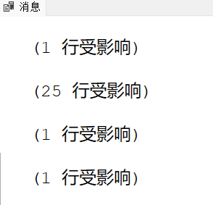

Orders表：

OrderDetail表：

- 编写一个程序显示每天的定单状态。如果当天的定单值总合大于150，则显示“High sales”,否则显示”Low sales”。要求列出日期、定单状态和定单总价值。（要求用游标实现）

具体思路：
- 首先，声明了几个变量：@OrderDate用于存储订单日期，@OrderAmount用于存储订单金额，@TotalSales用于存储累计销售额，@OrderStatus用于存储订单状态。
- 定义了一个名为order_cursor的游标，该游标从Orders表中选择订单日期和订单金额。
- 使用OPEN语句打开游标，并使用FETCH NEXT语句将游标定位到第一行数据，并将该行的日期和金额分别存储在@OrderDate和@OrderAmount变量中。
- 使用WHILE循环来遍历游标的每一行数据。在循环内部，将订单金额加到累计销售额变量@TotalSales上。
- 使用IF条件语句根据累计销售额判断订单状态，如果超过150则设置订单状态为"High sales"，否则设置为"Low sales"。
- 使用PRINT语句打印出订单日期、订单状态和累计销售额。通过CONVERT函数将日期、销售额转换为字符串格式。
- 使用FETCH NEXT语句将游标移动到下一行数据，并将对应的日期和金额存储到相应的变量中。
- 在循环结束后，使用CLOSE语句关闭游标。
- 使用DEALLOCATE语句释放游标所占用的资源

DECLARE @OrderDate DATE
DECLARE @OrderAmount MONEY
DECLARE @TotalSales MONEY = 0
DECLARE @OrderStatus NVARCHAR(20)

--定义游标
DECLARE order_cursor CURSOR FOR
SELECT dOrderDate, mTotalCost
FROM Orders

--打开游标
OPEN order_cursor

FETCH NEXT FROM order_cursor INTO @OrderDate, @OrderAmount

WHILE @@FETCH_STATUS = 0
BEGIN
SET @TotalSales = @TotalSales + @OrderAmount

IF @TotalSales > 150
SET @OrderStatus = 'High sales'
ELSE
SET @OrderStatus = 'Low sales'

PRINT CONVERT(NVARCHAR(10), @OrderDate, 120) + ': ' + @OrderStatus + ', Total Order Amount: ' + CONVERT(NVARCHAR(20), @TotalSales, 2)

FETCH NEXT FROM order_cursor INTO @OrderDate, @OrderAmount
END

CLOSE order_cursor
--释放游标
DEALLOCATE order_cursor

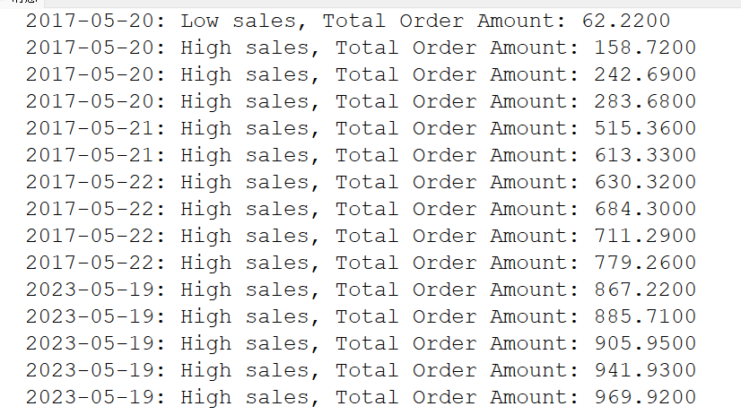

- 基于表Orders和Shopper，以下列格式生成报表：
购货人ID XXX 购货人姓名 XXX
购货人地址 XXXXXX
定单号XXX 定单时间XXX 定单金额XXX
定单号XXX 定单时间XXX 定单金额XXX
DECLARE order_cursor CURSOR FOR
SELECT Shopper.cShopperId ,
CONCAT(Shopper.vFirstName,' ',Shopper.vLastName) ,
Shopper.vAddress ,
Orders.cOrderNo ,
Orders.dOrderDate ,
Orders.mTotalCost
FROM Orders
INNER JOIN Shopper ON Orders.cShopperId = Shopper.cShopperId

declare @cShopperId char(6)
declare @cShopperName varchar(40)
declare @vAddress varchar(40)
declare @cOrderNo char(6)
declare @dOrderDate Datetime
declare @mTotalCost money

--打开游标
OPEN order_cursor

FETCH NEXT FROM order_cursor INTO @cShopperId, @cShopperName, @vAddress, @cOrderNo, @dOrderDate, @mTotalCost

WHILE @@FETCH_STATUS = 0
BEGIN

PRINT '购货人ID' + CONVERT(NVARCHAR(6), @cShopperId) + ' ' +
'购货人姓名 ' + CONVERT(NVARCHAR(40), @cShopperName) + CHAR(13)+CHAR(10)+
'购货人地址' + CONVERT(NVARCHAR(40), @vAddress) + CHAR(13)+CHAR(10)+
'定单号'+ CONVERT(NVARCHAR(6), @cOrderNo) + ' '+
'定单时间' + CONVERT(NVARCHAR(20), @dOrderDate) + ' ' +
'定单金额' + CONVERT(NVARCHAR(6), @mTotalCost)+ CHAR(13)+CHAR(10);

FETCH NEXT FROM order_cursor INTO @cShopperId, @cShopperName, @vAddress, @cOrderNo, @dOrderDate, @mTotalCost

END

CLOSE order_cursor
